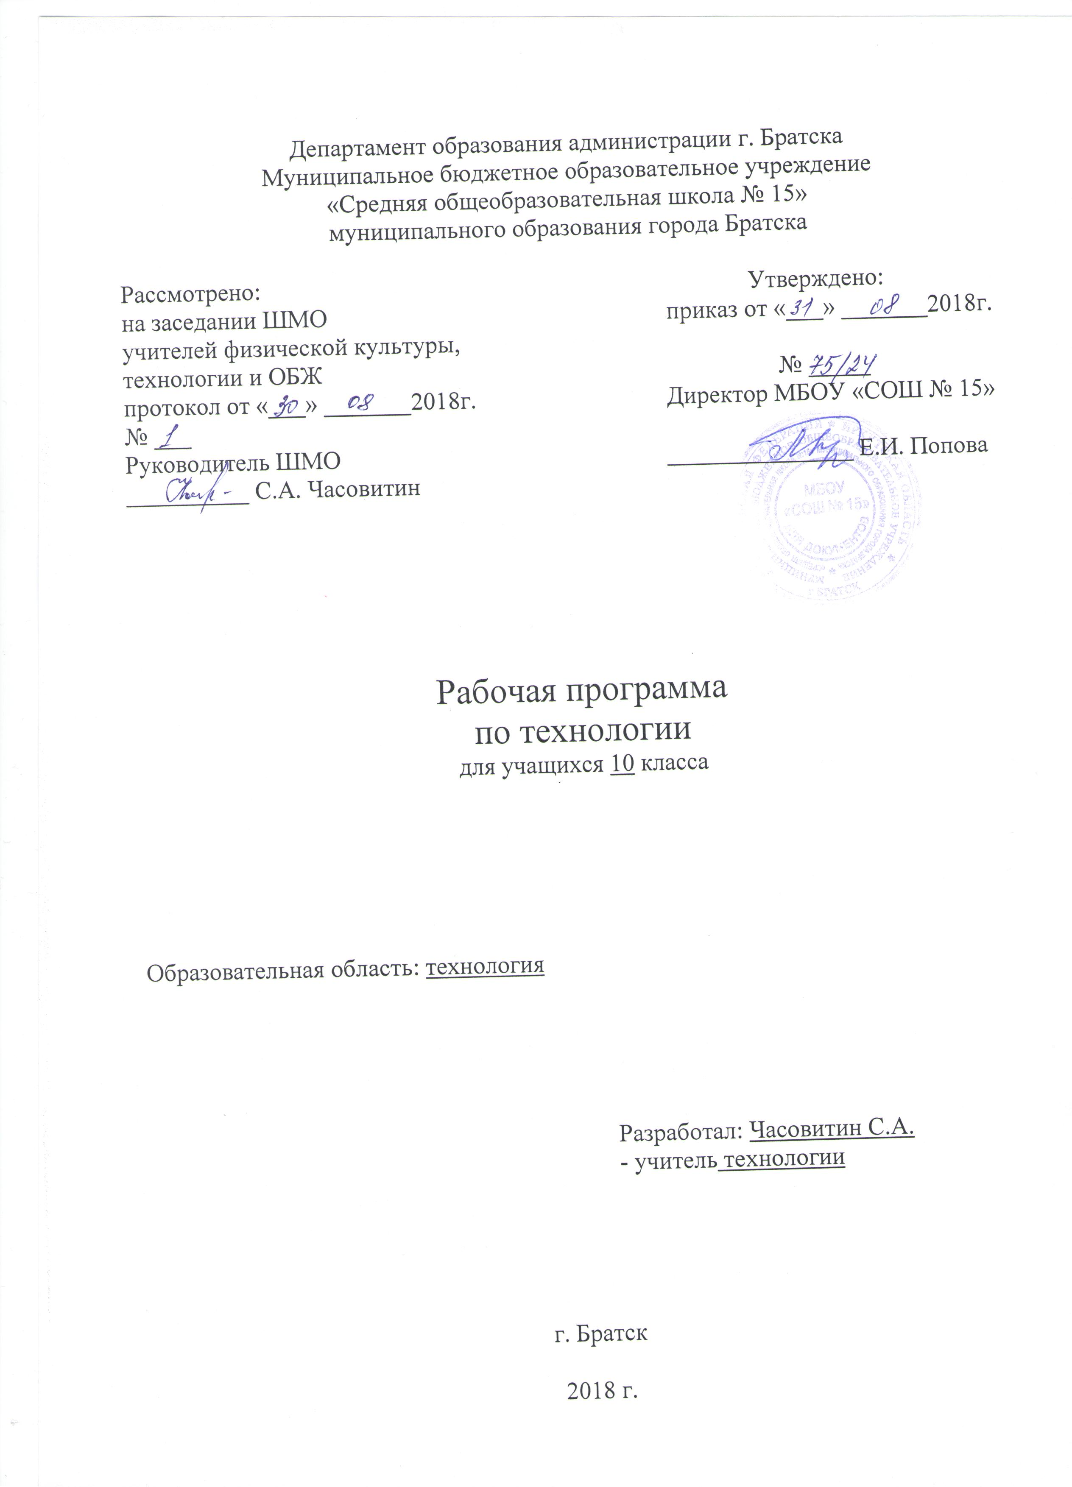

Пояснительная записка

Рабочая программа разработана на основе примерной программы среднего (полного) общего образования по технологии (базовый уровень) к учебнику Технология. 10 – 11
классы: / Н.В. Митяш, В.Д. Симоненко. – М.: Вентана-Граф, 2011г.

Программа предполагает обучение в 10 классе в объеме 32 часов, 1 час в неделю.

Цели: освоить знания о составляющих технологической культуры, ее роли в общественном развитии; овладеть умениями рациональной организации трудовой деятельности; развивать техническое мышление, способности к самостоятельному поиску и использованию информации для решения практических задач в сфере технологической деятельности; воспитать уважительное отношение к технологии; формировать готовность и способность к самостоятельной трудовой деятельности.

Задачи: изучить культуру и эстетику труда; научиться получать, обрабатывать, хранить и использовать информацию; вести творческую, проектную деятельность; ознакомиться с миром профессий, выбрать жизненные, профессиональные планы; определять перспективы и социальные последствия развития технологии и техники.

- Содержание программы

- Технология в современном мире – 16 часов

Теоретические сведения. Основы предпринимательства. Понятие «культура», виды культуры. Имидж и этикет делового человека. Взаимовлияние уровня развития науки, техники, технологий и рынка товаров и услуг. Виды технологий.
Практические работы.
1. Тест 1 – «Основы предпринимательства».
2. Тест 2 – решить кроссворд «Трудовые отношения».
3. Тест 3 – «Налогообложение в РФ».

2. Технология проектной деятельности – 16 часов

Теоретические сведения. Характерные особенности технологий различных отраслей.
Особенности современного проектирования. Возросшие требования к проектированию. Технико-технологические, социальные, экономически экологические, эргономические факторы проектирования. Учёт требований безопасности при проектировании. Этапы проектирования. Формирование идей и предложений. Методы решения творческих задач. Логические и эвристические приемы решения практических задач. Планирование профессиональной и учебной проектной деятельности. Этапы проектной деятельности. Системный подход в проектировании, пошаговое планирование действий. Алгоритм проектирования методы решения творческих задач. Процесс решения - мозговой штурм и метод обратной мозговой атаки. Метод контрольных вопросов. Применение морфологического анализа при решении задач. Алгоритмический метод решения изобретательных задач. Защита интеллектуальной собственности.
Практические работы.
1.Реферат по избранной теме.
2.Творческая работа: «Создание товарного знака продукта».

Требования к уровню подготовки обучающихся в 10 классе юношей

Должны знать:
- место предпринимательства в экономической структуре общества;
- принципы и формы предпринимательства, источники его финансирования;
условия прибыльного производства;
- роль менеджмента и маркетинга в деятельности предпринимателей;
- характеристики и основные принципы построения композиции при создании графических изображений в изобразительном творчестве и дизайне;
- принципы работы прикладной компьютерной системы AutoCAD.

Должны уметь:
- выдвигать деловые идеи;
- изучать конъюнктуру рынка, определять себестоимость произведенной продукции, - разрабатывать бизнес-план;
- соблюдать правила безопасности труда;
- правильно и красиво располагать текстовый и цифровой материал, контролировать качество выполняемых работ;
- оформлять примечания и сноски к тексту;
- оформлять и составлять простейшие деловые документы;
- выполнять цифровые и табличные работы;
- печатать на клавиатуре ЭВМ;
- использовать законы композиции при создании графических объектов;
В случае невозможности выполнить 2 и 3 разделы программы, предусмотреть использование материалов для прорезной и геометрической резьбы по дереву.

Использовать полученные знания для:
- повышения активности процесса и результатов своего труда;
- поиска и применения различных источников информации;
- соотнесения планов трудоустройства, получения профессионального образования;
- составления резюме при трудоустройстве.

КТП по технологии – 10 класс (юноши)

№ | Наименование разделов и тем | Теория | Практика | Дата

Технология в современном мире – 16 часов
I. | Основы предпринимательства | 10,5 час | 1,5 час
1.1. | Инструктаж по ОТ. Предпринимательство в экономической структуре общества. Субъекты предпринимательства | 1 |  | 06.092018
1.2. | Ресурсы и факторы производства | 1 |  | 13.09
1.3. | Трудовой коллектив. Производительность и система оплаты труда | 1 |  | 20.09
1.4. | Налогообложение в РФ | 0,5 | Тест 1-0,5 | 27.09
1.5. | Предпринимательская фирма | 1 |  | 04.10
1.6. | Нормативная база предприятия | 1 |  | 11.10
1.7. | Менеджмент в деятельности предприятия | 1 |  | 18.10
1.8. | Организация и уровни управления на предприятии | 0,5 | Тест 2-0,5 | 25.10
1.9. | Маркетинг в деятельности предприятия | 1 |  | 08.11
1.10. | Себестоимость продукта | 1 |  | 15.11
1.11. | Предпринимательская идея | 0,5 | Тест 3-0,5 | 22.11
1.12. | Понятие профессиональной деятельности | 1 |  | 29.11
II. | Имидж и этикет делового человека. «Культура» - виды | 2,5 час | 1,5 час
2.1. | Имидж офиса | 1 |  | 06.12
2.2. | Дизайн офиса | 0,5 | 0,5 | 13.12
2.3. | Имидж сотрудников | 0,5 | 0,5 | 20.12
2.4. | Служебно-деловой этикет | 0,5 | 0,5 | 27.12

Технология проектной деятельности – 16 часов
III. | Информационные технологии | 2 час | 2 час
3.1 | Информационные технологии | 0,5 | 0,5 | 17.01
3.2. | Компьютерная поддержка предпринимательства | 0,5 | 0,5 | 24.01
3.3. | Информационные технологии в маркетинге | 0,5 | 0,5 | 31.01
3.4. | Информационные технологии в черчении | 0,5 | 0,5 | 07.02
IV. | Основы художественного проектирования изделий | 4 час | 8 час
4.1. | Понятия об основах проектирования | 1 |  | 14.02
4.2. | Алгоритм дизайна | 1 |  | 21.02
4.3. | Создание банка идей | 1 |  | 28.02
4.4. | Мысленное создание нового изделия | 1 |  | 07.03
4.5. | Учебный дизайн-проект |  | 1 | 14.03
4.6. | Экспертиза изделия |  | 1 | 21.03
4.7. | Выбор материалов |  | 1 | 04.04
4.8 | Составление спецификации |  | 1 | 11.04
4.9 | Изучение покупательского спроса изделия |  | 1 | 18.04
4.10. | Составление технологической карты |  | 1 | 25.04
4.11. | Выполнение дизайн - проекта |  | 1 | 16.05
4.12. | Выполнение проекта |  | 1 | 23.05
 | Итого: 32 часа | 19 | 13

Лист корректировки

